课题组成员理论学习摘要
姓名 |  | 王远东 | 学习形式 | 理论学习 | 日期 | 2023.2.22
来源 |  | 知网 | 书籍、论文名称 | 核心素养理念下利用小学数学“阅读材料” 渗透数学文化的实践研究
主要内容摘抄（不够填写另附纸） | 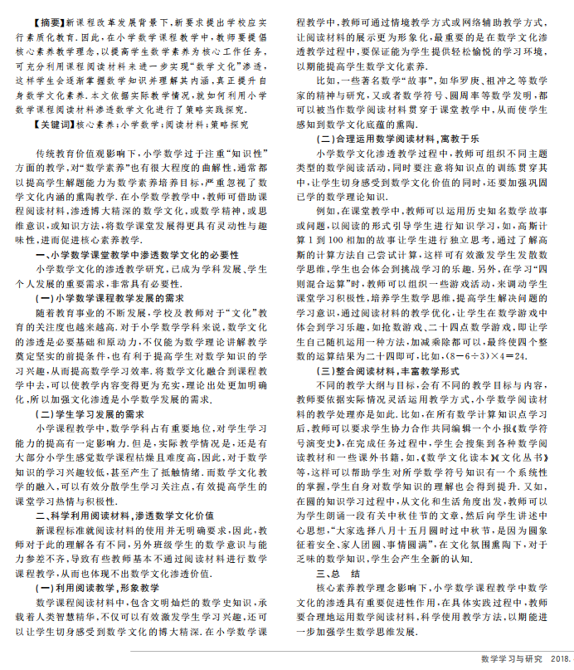
心  得  体  会 | 核心素养教学理念影响下，小学数学课程教学中数学文化的渗透具有重要促进性作用，在具体实践过程中，教师要合理地运用数学阅读材料，科学使用教学方法，以期能进一步加强学生数学思维发展。

